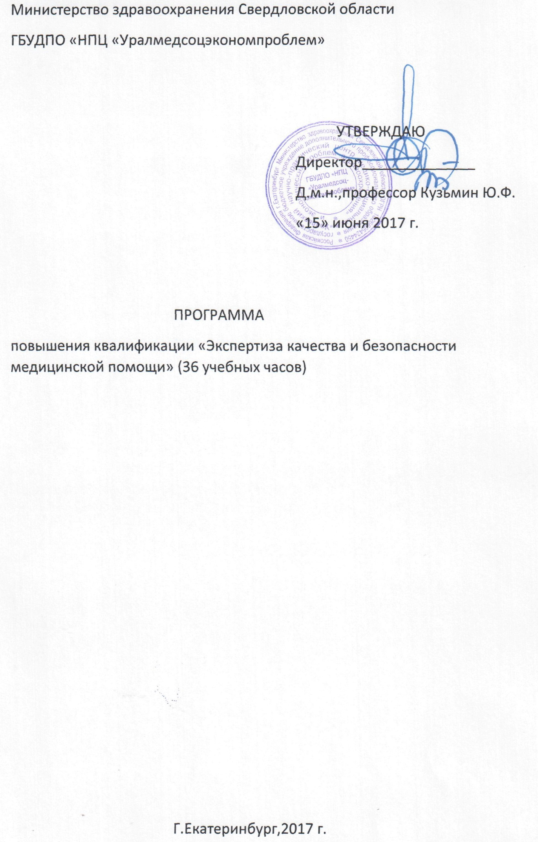1.Цель реализации программы:
Качественное изменение профессиональных компетенций, необходимых для выполнения следующих видов профессиональной деятельности в рамках имеющейся квалификации:
-участвовать в организации системы качества и безопасности медицинской помощи в ЛПУ;
- осуществлять контроль и экспертизу качества и безопасности медицинской помощи в ЛПУ.
2.Требования к результатам обучения:
В результате освоения программы слушатель должен приобрести следующие знания и умения, необходимые для качественного изменения компетенции:
Слушатель должен знать:
-основные категории понятия «качество и безопасность медицинской помощи»;
-факторы, формирующие систему управления качеством;
-основные законодательные и нормативно-правовые документы и материалы по вопросам обеспечения и контроля качества и безопасности медицинской помощи;
Слушатель должен уметь:
-оформлять необходимую медицинскую документацию;
-проводить экспертизу качества и безопасности медицинской помощи;
-проводить анализ результатов контроля качества;
-пользоваться полученной информацией для разработки плана по улучшению качества медицинской помощи в ЛПУ.
3.Содержание программы
Учебный план
Категория слушателей: главные врачи, заместители главных врачей, заведующие отделениями, резерв.
Срок обучения : 36 уч. часов.
Форма обучения : с отрывом от работы, без отрыва от работы.
№ | Наименование разделов | Всего, час. | В том числе
 |  |  | лекции | практика
1 | Современные подходы к определению и оценке качества и безопасности медицинской помощи | 8 | 8 | 0
2 | Управление качеством медицинской помощи | 8 | 8 | 0
3 | Организация и проведение экспертизы качества и безопасности медицинской помощи | 20 | 10 | 10
 | Итоговая аттестация | 0,5 час. на 1 слушателя
 | ИТОГО | 36 | 26 | 10

Учебно-тематический план
№ | Наименование разделов и тем | Всего час. | В том числе
 |  |  | лекции | практика
1 | Современные подходы к определению и оценке качества и безопасности медицинской помощи | 8 | 8 | 0
1.1 | Правовые аспекты контроля качества медицинской помощи | 4 | 4 | 0
1.2 | Лицензирование медицинской и фармацевтической деятельности | 4 | 4 | 0
2 | Управление качеством медицинской помощи | 8 | 8 | 0
2.1 | Существующие модели управления качеством медицинской помощи | 2 | 2 | 0
2.2 | Стандартизация как основа управления качеством. Нормативно-правовая база стандартизации | 2 | 2 | 0
2.3 | Порядки оказания медицинской помощи. | 3 | 3 | 0
2.4 | Разработка плана непрерывного повышения качества медицинской помощи | 1 | 1 | 0
3 | Организация и проведение экспертизы качества и безопасности медицинской помощи | 20 | 10 | 10
3.1 | Критерии и методы оценки качества медицинской помощи | 3 | 1 | 2
3.2 | Организация и проведение экспертизы качества в поликлинике | 8 | 4 | 4
3.3 | Организация и проведение экспертизы качества в стационаре | 8 | 4 | 4
3.4 | Эффективность как результирующий показатель качества медицинской помощи | 1 | 1 | 0
 | Итоговая аттестация слушателей | 0,5 час. на 1 слушателя
 | ИТОГО | 36 | 26 | 10

Дисциплинарное содержание программы
Раздел 1. Современные подходы к определению и оценке качества и безопасности медицинской помощи.
Вопросы, раскрывающие содержание раздела:
Тема 1.1.Правовые аспекты контроля качества медицинской помощи
1.Основные нормативно-правовые документы, регламентирующие проведение контроля качества медицинской помощи.
Тема 1.2.Лицензирование медицинской и фармацевтической деятельности.
1.Нормативно-=правовая документация
2.Обеспечение выполнения правового регламента в ЛПУ
3.Обеспечение процесса лицензирования
Раздел 2.Управление качеством медицинской помощи
Вопросы, раскрывающие содержание раздела:
Тема 2.1.Сущетсвующие модели управления качеством медицинской помощи
1.Три модели управления качеством: профессиональная, бюрократическая, индустриальная; их характеристики, преимущества и недостатки; принципы построения.
2.Формирование системы управления качеством в ЛПУ.
3. Структурные, процессуальный, результативный подход в управлении качеством медицинской помощи.
Тема 2.2.Стандартизация как основа управления качеством. Нормативно-правовая база стандартизации.
1.Стандартизация как процесс.
2.Стандарты: виды, внедрение. Медико-экономические, клинико-экономические стандарты.
3.Три группы стандартов: стандарты ресурсного обеспечения, стандарты технологий, стандарты результатов (эффективность).
3.Протоколы ведения больных.
Тема 2.3.Порядки оказания медицинской помощи.
1.Существующие порядки оказания медицинской помощи: основные характеристики, структура, применение.
Тема 2.4. Разработка плана непрерывного повышения качества медицинской помощи.
1.Необходимые данные для составления плана непрерывного повышения качества медицинской помощи.
2.Разработка, внедрение и контроль выполнения плана непрерывного повышения качества медицинской помощи.
Раздел 3. Организация и проведение экспертизы качества и безопасности медицинской помощи.
Вопросы , раскрывающие содержание темы:
Тема 3.1.Критерии и методы оценки качества медицинской помощи
1.Критерии оценки качества медицинской помощи в свете современных нормативных документов.
2.Основные методики оценки качества медицинской помощи.
Тема 3.2. Организация и проведение экспертизы качества в поликлинике.
1.Система контроля качества медицинской помощи в поликлинике.
2.Ведомственный и вневедомственный контроль
3.Организация работы врачебной комиссии
4.Средства, механизмы, результаты контроля.
Тема 3.3.Организация и проведение экспертизы качества в стационаре.
1.Система контроля качества медицинской помощи в стационаре
2.Ведомственный и вневедомственный контроль
3.Организация работы врачебной комиссии
4.Средства, механизмы, результаты контроля.
Тема 3.4. Эффективность как результирующий показатель качества медицинской помощи
1.Виды эффективности, их краткие характеристики
2.Основные подходы к расчету показателей эффективности
3.Составление рейтинга ЛПУ по уровням показателей качества и эффективности медицинской помощи.
4.Материально-технические условия реализации программы
Наименование специализированных аудиторий | Вид занятий | Наименование оборудования
Аудитория № 31  Аудитория № 37 | Лекции, практические занятия | Компьютеры, мультимедийный проектор, экран, доска

5.Учебно-методическое обеспечение программы

Раздел 1.
1.Федеральный закон от 04.05.2011 № 99-ФЗ «О лицензировании отдельных видов деятельности»
2.Федеральный закон от 21.11.2011 № 323-ФЗ « Об основах охраны здоровья граждан в Российской Федерации»
3.Распоряжение Правительства РФ от 26.11.2012 № 2190-р « Об утверждении Программы поэтапного совершенствования системы оплаты труда в государственных (муниципальных) учреждениях на 2012-2018 гг»
4.Распоряжение Правительства РФ от 28.12.2012 № 2599-р (ред. От 31.10.2013) « Об утверждении плана мероприятий («дорожной карты») «Изменения в отраслях социальной сферы, направленные на повышение эффективности здравоохранения»
5.Приказ МЗ РФ от 14 сентября 2012 года № 175 «Об утверждении порядка осуществления мониторинга безопасности медицинских изделий»
6.Приказ ФФ ОМС от 26 мая 2008 г. № 111 «Об организации контроля объемов и качества медицинской помощи при осуществлении обязательного медицинского страхования»
7.Постановление Правительства РФ от 15 октября 2012 г. № 1043 « Об утверждении положения о Федеральном государственном надзоре в сфере обращения лекарственных средств»
8.Письмо ФФ ОМС от 24.12.2012 г. № 9939/30-и « О порядке контроля объемов, сроков , качества и условий предоставления медицинской помощи»
9.Приказ МЗ РФ № 425 н от 29 июня 2016 г. « Об утверждении Порядка ознакомления пациента либо его законного представителя с медицинской документацией, отражающей состояние здоровья пациента»
Раздел 2.
1.Приказ МЗ РФ от 14 мая 2015 г. № 240 «Об утверждении Методических рекомендаций по проведению независимой оценки качества оказания услуг медицинскими организациями»
2.Приказ МЗ и СР РФ от 5 мая 2012 г. № 502 н « Об утверждении порядка создания и деятельности врачебной комиссии медицинской организации»
Раздел 3.
1.Приказ МЗ России от 31.10.2013 № 810 а «Об организации работы по формированию независимой системы оценки качества работы государственных (муниципальных) учреждений, оказывающих услуги в сфере здравоохранения»
2.Постановление Правительства РФ от 12 ноября 2012 г. № 1152 «Об утверждении положения о государственном контроле качества и безопасности медицинской деятельности»
3.Приказ МЗ РФ № 136 от 3 марта 2016 г. « Об организации работ по независимой оценке качества оказания услуг медицинскими организациями»
4.Приказ МЗ Свердловской области от 10.02.2014 № 131-п «Об организации работы по изучению удовлетворенности населения качеством медицинской помощи, оказываемой в медицинских организациях Свердловской области»
5.Приказ МЗ РФ № 203н от 10 мая 2017 г. «Об утверждении критериев оценки качества медицинской помощи»
6.Порядки оказания медицинской помощи (утв. Приказами МЗ России 2010-2016гг.).
Оценка качества освоения программы
Итоговая аттестация слушателей включает:
1.Собеседование (в устной форме)
2.Защиту аттестационной работы (или подготовку реферата)
Перечень вопросов , выносимых на аттестацию в форме собеседования:
1.Дайте определение понятия «качество медицинской помощи»
2.Перечислите критерии процесса «Управление качеством»
3.Характеристика цели и задач политики по улучшению качества медицинской помощи
4.Этапы управления качеством медицинской помощи
5.Характеристика законодательной базы по управлению качество медицинской помощи
6.Организационные структуры по управлению качеством медицинской помощи, их характеристики и свойства.
7.Методы и технологии по управлению качеством медицинской помощи
8.Модели управления качеством медицинской помощи
9.Стандартизация как основа управления качеством
10.Порядки оказания медицинской помощи
11.Критерии оценки уровня качества медицинской помощи
12.Организация и прове5дение экспертизы качества медицинской помощи в ЛПУ
13.Независимая оценки качества медицинской помощи.

Составитель программы:
Д.м.н., профессор Чернова Т.В.

АННОТАЦИЯ
Программа предназначена для повышения квалификации организаторов здравоохранения, включившихся в систему непрерывного медицинского образования.
В программу входят вопросы по основным направлениям управления качеством медицинской помощи, ее оценке и определению уровня. Слушатели должны научиться не только анализировать результаты контроля качества и безопасности медицинской помощи, но и разрабатывать планы по его непрерывному улучшению.
В результате освоения программы специалисты должны приобрести необходимые знания и умения для качественного повышения их компетенции по данному вопросу.

